Optimizaciones y desestructuración anidada

En esta sección se optimizará la estructura de la aplicación web. Por otro lado, se modificará el componente **ClientView** para mejorar la desestructuración.

Pasos 50 y 51

Sigue estos pasos:

Paso 50: Ajustar las importaciones

Cambia la ubicación del archivo **InvoiceApp.jsx** a la carpeta raíz **src**. Es muy probable que aparezca el siguiente cuadro de diálogo, por lo cual se procede a dar un clic en **mover**.

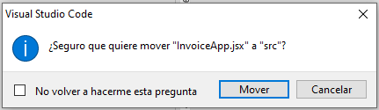

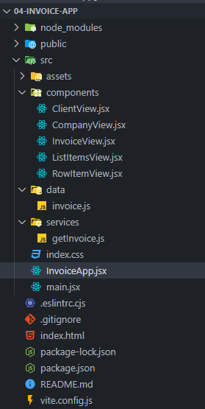



Si aparece un cuadro de diálogo para actualizar las importaciones, haz clic en **Sí**.

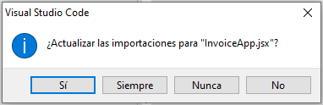

Después de mover **InvoiceApp.jsx**, se podrá visualizar que las importaciones se han actualizado para reflejar la nueva ubicación del archivo.

Esto es lo que debe aparecer en **InvoiceApp.jsx** después de moverlo (se agrega la ubicación de la carpeta **components**):

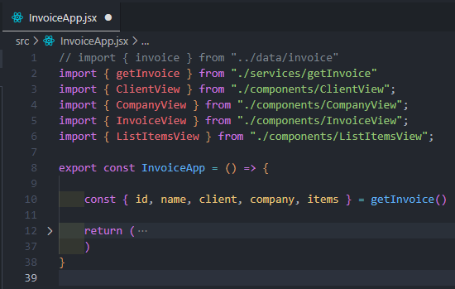

Al ejecutar la aplicación web, en el navegador debe mostrar una pantalla de error, el cual indica que dentro de la carpeta **components**, el archivo **InvoiceApp** no existe.

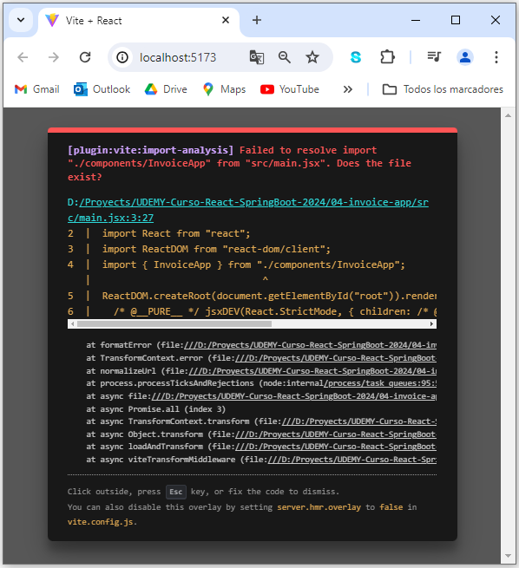

Es por ello que después de mover **InvoiceApp.jsx**, obligatoriamente se tiene que actualizar el archivo de entrada de la aplicación manualmente para reflejar la nueva ubicación del componente principal.

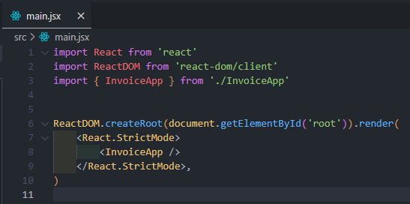

Ejecuta la aplicación para verificar que no haya errores en el navegador. Si no hay errores, significa que la aplicación ha reconocido correctamente la nueva ubicación del componente **InvoiceApp**.

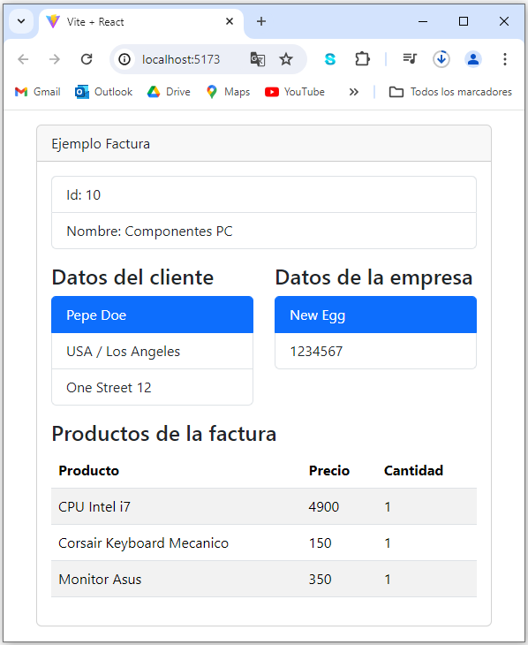

Paso 51: Aplicar la desestructuración anidada

En el componente **ClientView**, desestructura el objeto **address** dentro de la desestructuración principal del objeto **client**. Esto se hace usando el carácter dos puntos y las llaves dobles para indicar la desestructuración anidada en el objeto anidado.

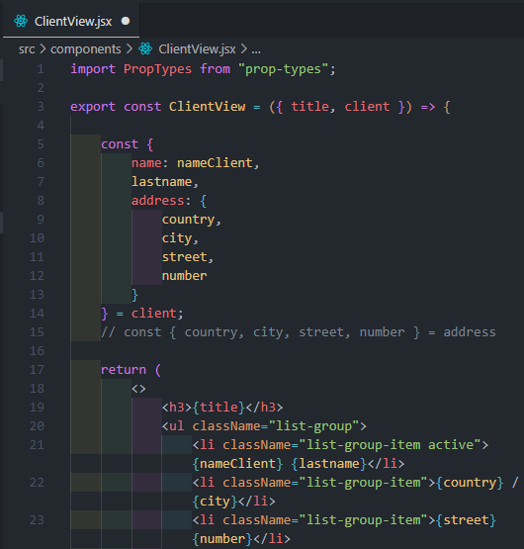

Al desestructurar el objeto **client**, se extrae sus propiedades (props) directamente. Se desestructura **address** dentro de **client** para obtener las props **country**, **city**, **street**, y **number**. El uso de dos puntos (**:**) en este contexto no es para renombrar las props, sino para indicar la desestructuración anidada.

Guarda los cambios y asegúrate que la aplicación web funcione igual, sin errores. Si es así, quiere decir que la desestructuración anidada se ha implementado correctamente.